**Министерство образования и науки Российской Федерации**

**ФЕДЕРАЛЬНОЕ ГОСУДАРСТВЕННОЕ АВТОНОМНОЕ ОБРАЗОВАТЕЛЬНОЕ УЧРЕЖДЕНИЕ ВЫСШЕГО ОБРАЗОВАНИЯ**

**УНИВЕРСИТЕТ ИТМО**

Факультет инфокоммуникационных технологий Образовательная программа 09.03.02

Направление подготовки (специальность) Мобильные сетевые технологии

О Т Ч Е Т

по домашнему заданию 4

Тема задания: Документирование API из ЛР2 средствами Swagger/Postman

Обучающийся Сулейманов Руслан Имранович, К33402

Преподаватель: Добряков Д. И., преподаватель

Санкт-Петербург

В рамках данной работы с лабораторной работе был добавлен свагер:

По пути docs/

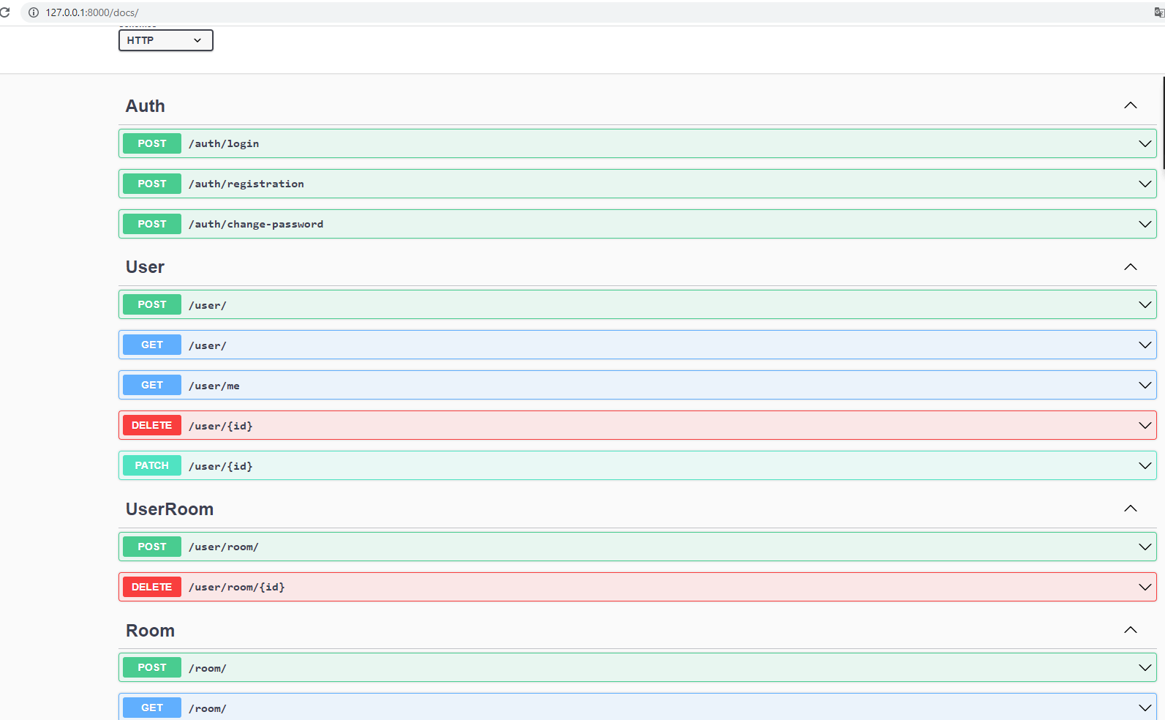

Пример эндпоинта

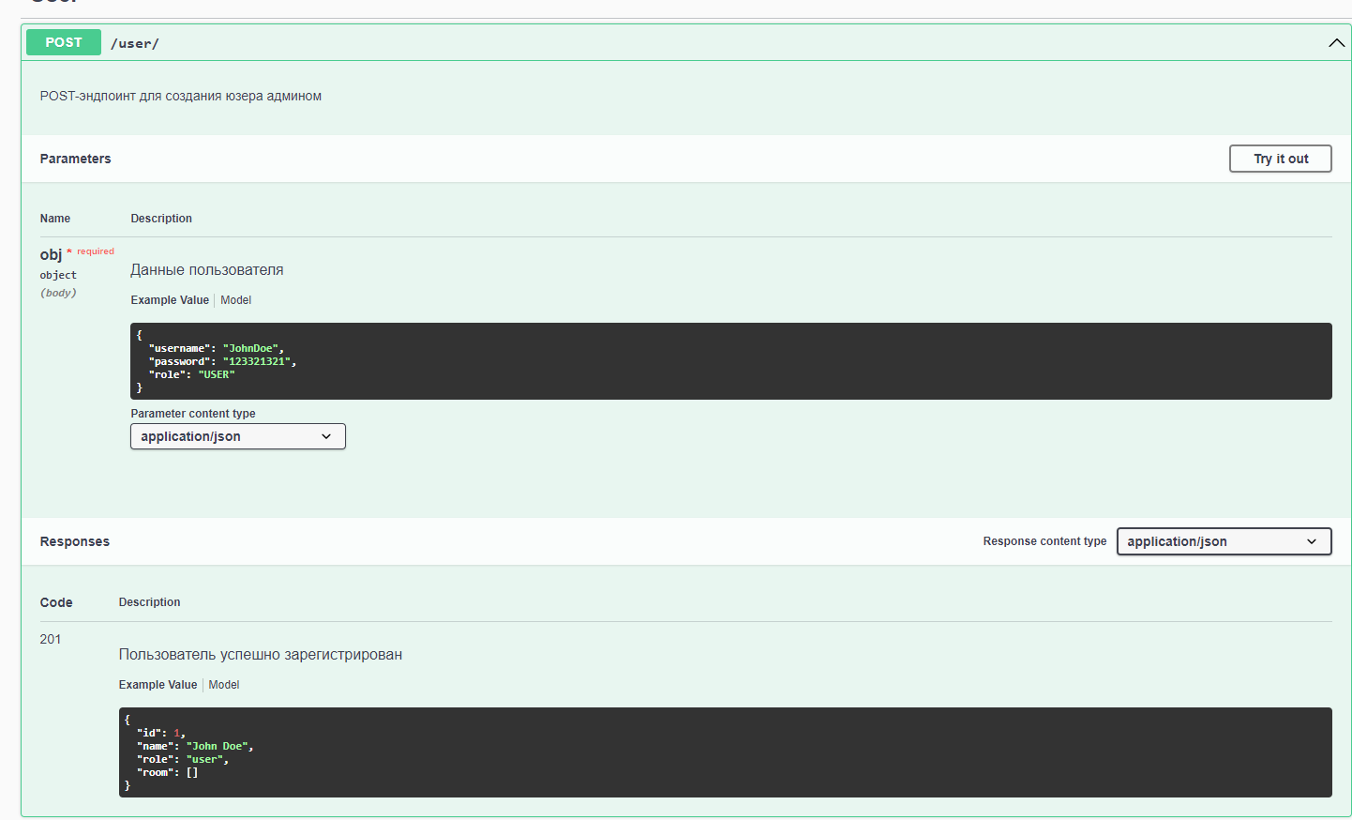

Для создании документации был описан файл

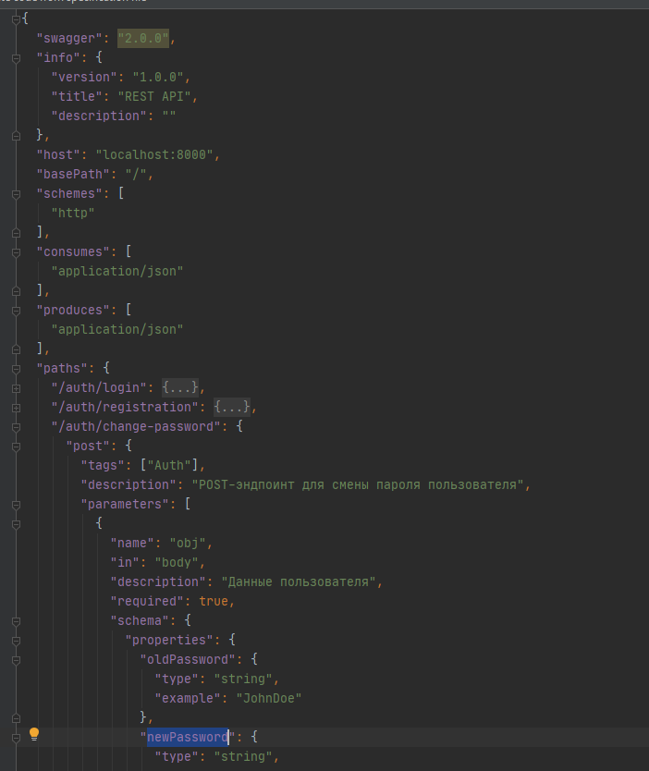

Также были использованы

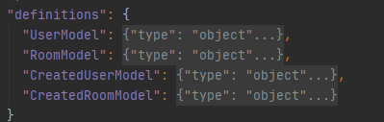

Для удобного вывода результата и построения запроса.